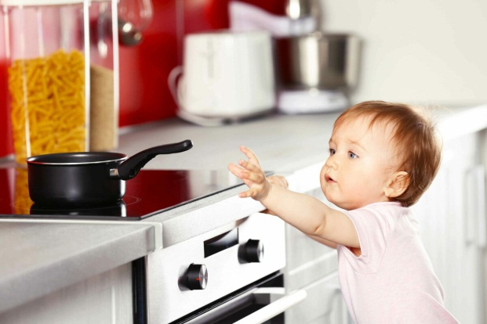
Дети всегда должны находиться в поле вашего зрения, опасность может подстерегать везде.
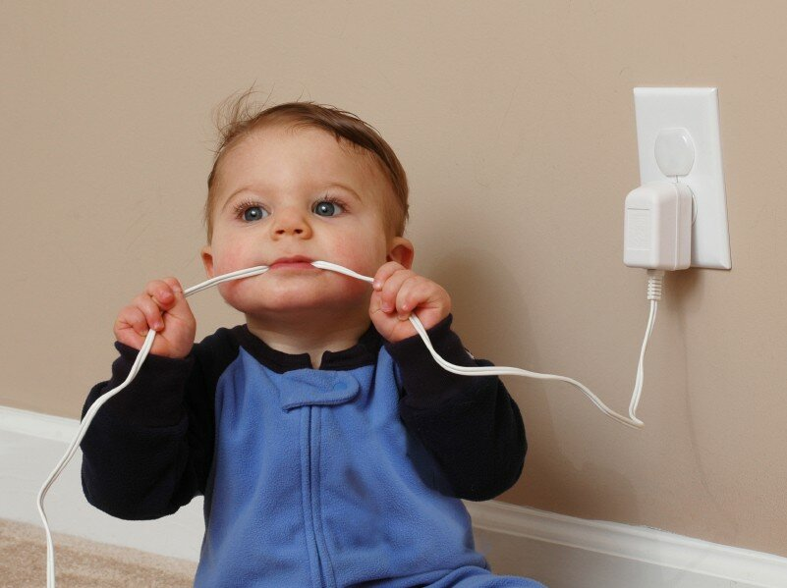
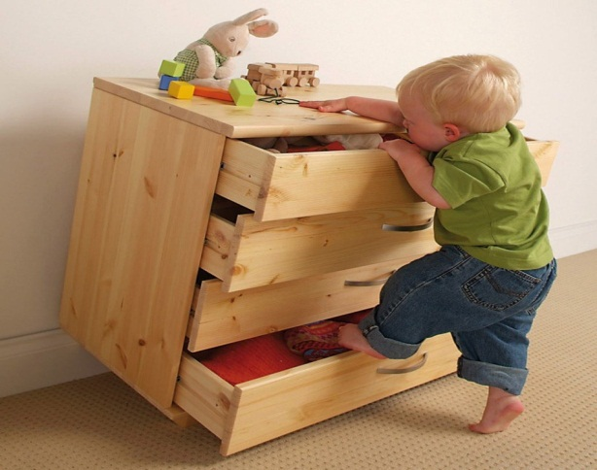
Дети, гуляющие вдали от вас или самостоятельно, подвержены риску потеряться или быть украденными. Объясните правила поведения с незнакомцами. Находясь в толпе всегда держите чадо возле себя, не оставляйте маленьких детей под присмотром чужих людей, даже если это «милая тётя». Злоумышленники вполне могут использовать такой образ для похищения. Если вы находитесь в лесу не отпускайте детей далеко от себя, они могут заиграться и заблудиться.
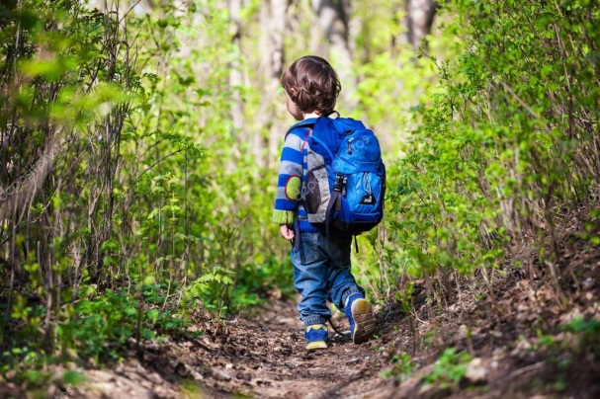
УВАЖАЕМЫЕ РОДИТЕЛИ!
Помните: оставляя ребенка на несколько минут, Вы можете потерять его навсегда! И после этого главным судьей будет Ваша совесть.
Давайте делать так, чтобы наши дети росли в безопасности, были здоровыми и счастливыми!
КОМИССИЯ ПО ДЕЛАМ НЕСОВЕРШЕННОЛЕТНИХ И ЗАЩИТЕ ИХ ПРАВ
ПРИ АДМИНИСТРАЦИИ НАВЛИНСКОГО РАЙОНА

БЕЗОПАСНОЕ
ЛЕТО

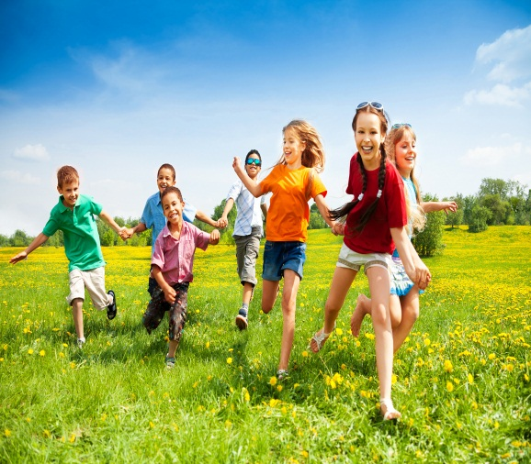

2020 г.
п.Навля

Уважаемые родители!
Наступило лето- лучшая пора для детей. Это отдых дома, в деревне, в лагере, купание в водоеме, прогулки в лесу. Летний период несет в себе не только радость отдыха, возможность загорать и купаться, но и высокие риски для детей. Связанно это с множеством факторов.

Не игнорируйте правила поведения на воде и не разрешайте делать это детям. Не купайтесь с ними в местах, где это запрещено. Старайтесь держать ребенка в поле своего зрения, когда он находится в воде. Для детей, которые плохо плавают, применяйте специальные средства безопасности, надувные нарукавники или жилеты. Строго контролируйте нахождение ребенка в воде, чтобы избежать переохлаждения.

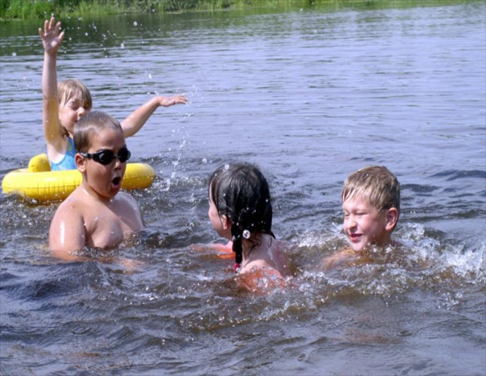
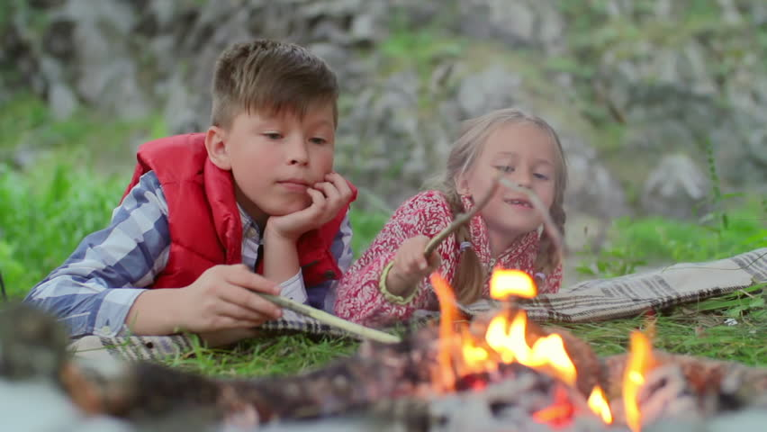
Будьте предельно осторожны с огнем. Обратите внимание детей на наиболее распространенные случаи пожаров из-за неосторожного обращения с огнем
В солнечный день всегда надевайте ребенку головной убор. Когда на небе облака, берите головной убор с собой. Ориентировочно с 10:00 до 16:00 самая большая активность солнца, поэтому в это время старайтесь, чтобы ребенок не находился долго под воздействием его прямых лучей.

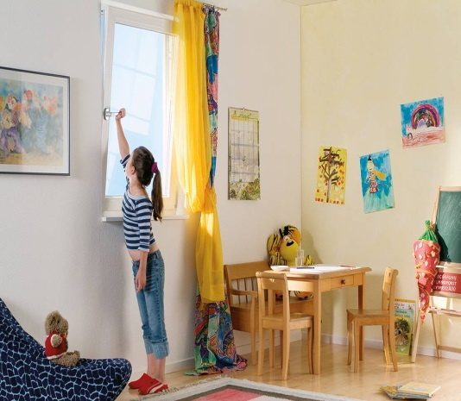
Помните, ребенок не может находиться без присмотра в помещении, где открыто окно или есть хоть малейшая вероятность, что ребенок может его самостоятельно открыть. Не пренебрегайте средствами детской защиты на окнах. Воспитывайте ребенка правильно: не ставьте его на подоконник, не поощряйте самостоятельного лазания туда, объясняйте ребенку опасность открытого окна из-за возможного падения.
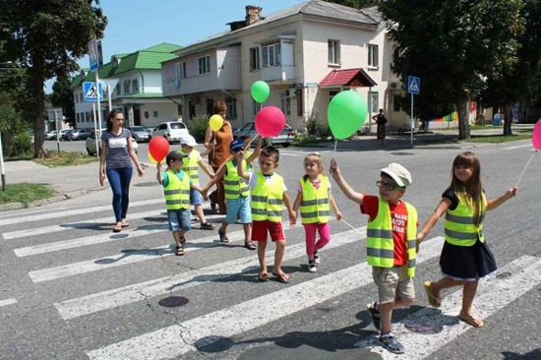
Всегда помните! Строгое соблюдение Правил дорожного движения позволит защитить Вас и Ваших детей от опасностей на дороге.

